السلفاميدات المضادة للجراثيم
Antibacterial Sulfamides

اكتشف العالم الالماني Domagk و معاونوه في النصف الاول من القرن العشرين الخواص المضادة للانتان التي تبديها بعض المركبات السلفاميدية عن طريق الصدفة . فقد كان دوماك يدرس التاثيرات الفارماكولوجية لمجموعة من المركبات الآزوئية و قد وجد ان أحد هذه المركبات يشفي الفئران التي لديها انسمام دم بالمكورات العقدية
المركب هو Sulfamido chrysoidine ( Sulfamoil-4-diamino-2,4 Azobenzene ) و يطلق عليه اسم برونتوزيل Prontosil
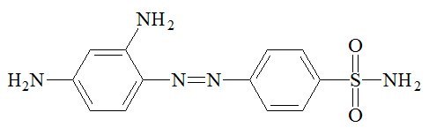
و في فرنسا بمعهد باستور في نفس الوقت قام العالم Girard باصطناع مركب آزوئي سلفاميدي لا يختلف عن البرونتوزيل الا بوجود كربوكسيل في الموضع6 و سمي المركب روبيازول Rubiazol

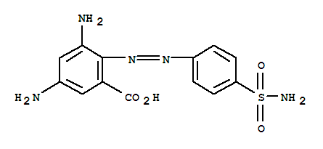
ونتيجة الابحاث تبين ان للمركبين السابقين تاثير ضد المكورات العقدية في العضوية In Vivo و ليس لهما تاثير في الزجاج In Vitro و هذا يدل على ان الجزء الفعال القادر على التاثير على الجراثيم ينتج من استقلاب هذه المركبات في العضوية . و بالفعل فقد تبين ان استقلاب هذه المركبات يعطي مركب باراامينو بنزن سلفوناميد ( سلفانيلاميد )
Sulfanilamide الذي يؤثر في الجراثيم في العضوية و في الزجاج .
و ابتداء من السلفانيلاميد الذي اعتبر كنموذج تم الحصول على مركبات سلفاميدية اخرى لزيادة الفعالية و توسيع الطيف الجرثومي و انقاص السمية .
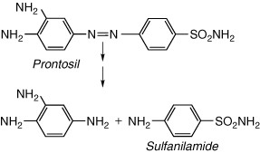

البنية الكيميائية و علاقة البنية – التاثير في السلفاميدات المضادة للجراثيم :
تشتق السلفاميدات المضادة للجراثيم من بنية السلفانيلاميد سواء كان في مستوى الوظيفة الامينية الحرة و يطلق عليها مشتقات الفا او في مستوى مجموعة السلفاموئيل و يطلق عليها مشتقات بيتا .
و لقد اظهرت الدراسات التي اجريت ابتداء من السلفانيلاميد :
1 – المركبات الفعالة هي فقط التي تحوي في حلقة البنزن على وظيفة امينية حرة ( غير متبادلة ) بموضع بارا بالنسبة لمجموعة السلفاموئيل و اذا كانت بعض المركبات متبادلة على الوظيفة الامينية فان فعاليتها تتناسب و سهولة تحرر الوظيفة الامينية بالاماهة في العضوية .
بصورة عامة السلفاميدات الصادة للجراثيم المتبادلة على الوظيفة الامينية هي قليلة جدا .
2 – ان وجود اي مجموعة تبادلية على حلقة البنزن ينقص او يلغي الفعالية الصادة للجراثيم .
3 – ان اي تبادل على مجموعة السلفاموئيل لا يؤثر على فعالية السلفاميد بل في بعض الاحيان يقوي هذه الفعالية . و ان اغلب المركبات السلفاميديةالمضادة للجراثيم هي مشتقات تبادلية على مجموعة السلفاموئيل مع حلقات غير متجانسة .
آلية تأثير السلفاميدات المضادة للجراثيم :
تبدي السلفاميدات تاثير صاد لنمو الجراثيم Bacteriostatic و هذا يتطلب وجود تركيز كافي في الدورة الدموية خلال فترة معينة .
و لقد استنتجت ألية التاثير بملاحظة وجود مواد معها يمنع التاثير الصاد للجراثيم و من هذه المواد
حمض باراامينوبنزوئيك P.A.B و يعتبر هذا الحمض ضروري للجراثيم فهو ضروري لاصطناع الفولات الهام لاصطناع ال DNA و ال RNA و بعض البروتينات الضرورية لنمو الجراثيم .
ان التشابه الكيميائي بين السلفانيلاميد و مركب P.A.B قد دل بان المركب السلفاميدي يدخل في بنية حمض الفوليك و في بنية بعض الانزيمات بدلا من حمض P.A.B عن طريق التنافس و هذا مما يؤدي الى التاثير على الفعل الحيوي للانزيمات و بالتالي تعطيل تاثيرها لنمو الجراثيم .
و هكذا تمتلك المركبات السلفاميديةسلوك مضادات الاستقلاب . و لقد اثبتت هذه التضادية بين السلفاميدات و P.A.B في العضوية و في الزجاج .
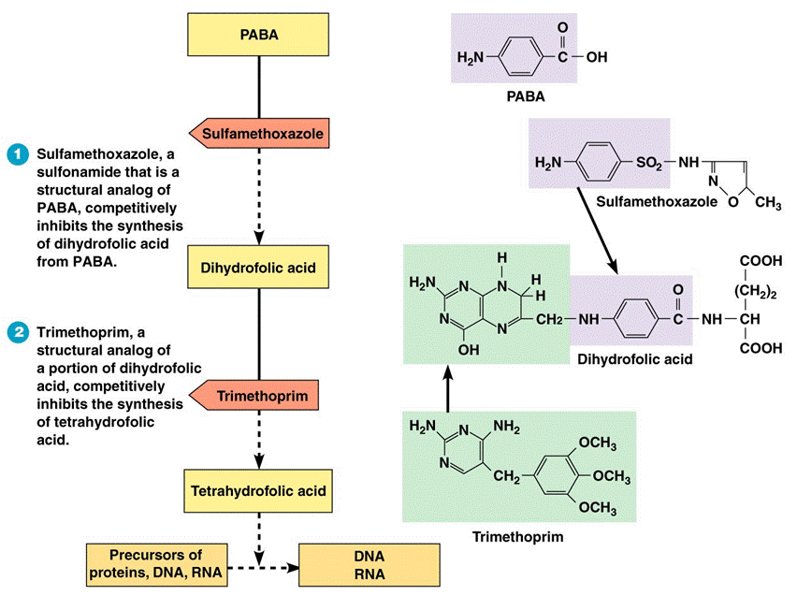
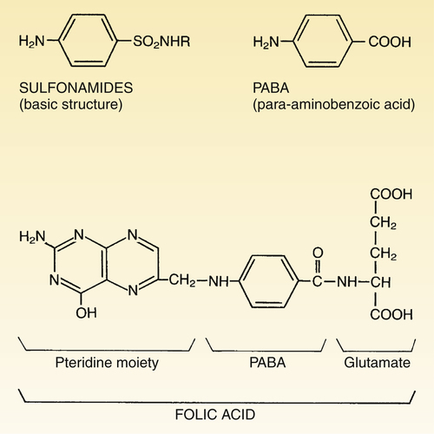
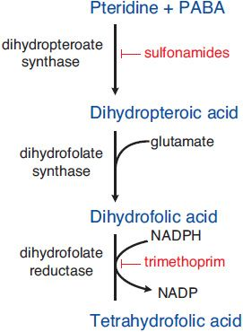
ان تاثير السلفاميدات المضاد للجراثيم يكون تابعا لتركيزها ففي حين يكون التركيز قليل في الدم نسبيا فان تاثيرها يكون صاد للجراثيم Bacteriostatic اما في البول بتركيز اكبر يكون التاثير قاتل للجراثيم Bacteriocide.
تؤثر السلفاميدات المضادة للجراثيم في عدد كبير من الجراثيم و هي ذات طيف واسع نسبيا ( تؤثر في الجراثيم ايجابية و سلبية الغرام ).
الامتصاص و الاطراح :
1 – غالبية السلفاميدات قادرة على المرور عبر الغشاء المخاطي للامعاء
2 – بعض المركبات قد تم الحصول عليها من اجل تاثيرها الموضعي في الامعاء اي انها لاتمتص م الغشاء المخاطي للامعاء مثل ( السلفاغوانيدين و السوكسي سلفاتيازول )
3 – ترتبط مع بروتينات الدم و يختلف ثبات الارتباط كمن مركب لآخر
4 – تنتشر بصورة جيدة في النسج
5 – انتشار السلفاميدات عبر الغشاء السحائي ليس ثابتا في كل المشتقات , و في بعض الاحيان لا بد من حقن المركب السلفاميدي ضمن السائل الدماغي الشوكي .
6 – اطراح السلفاميدات يتم :
- عن طريق البر از للمركبات غير الممتصة من الامعاء
- عن طريق البول بالنسبة للمركبات الاخرى و تطرح اما بشكلها الحر او بشكل مشتقات اسيتيلية على الوظيفة الامينية الحرة . و تتم عملية الاستلة بصورة خاصة في الكبد و تختلف نسبة المركب السلفاميدي المؤستل باختلاف المشتق السلفاميدي المستعمل , و تتصف المركبات المؤستلة بشكل عام بقلة انحلالها فتترسب بشكل بللورات في الجهاز البولي مسببة مشاكل في الجهاز البولي .
يلاحظ ايضا انطراحها بشكل مشتقات غلوكورونية او بشكل مركبات مؤكسدة .

طرق الاعطاء :
1 – عن طريق الفم : بشكل مضغوطات او معلقات
2 – عن طريق الحقن : المحلول الصودي للسلفاميدات في البروبيلين غليكول او محلول مائي لهذه المشتقات
و PH المحاليل يتبع المركب السلفاميدي المستعمل و هو يحدد نوع الحقن في العضل او في الوريد
الحقن في السائل الدماغي الشوكي يجب الحذر منه بشدة .
3 – موضعيا : بشكل مساحيق او مراهم او قطورات
سمية السلفاميدات :
تختلف السمية من مركب لآخر و هي بشكل عام نفس سمسة المركبات الامينية العطرية
اما اهم الاعراض التي تسببها :
- اعراض مباشرة : غثيان , قيء , اختلاج , ارتفاع حرارة , ازرقاق , تحسس جلدي
- اعراض متاخرة : فقر دم , نقص الكريات البيض , اضطرابات كلوية
و من الضروري مراقبة كمية البول اليومي و يجب شرب الماء بكثرة و تناول السوائل القلوية و مراقبة النظام الغذائي
و عدم اكل البيض و عدم حقن البروكائين لان هذه المركبات تحرر كمية كبيرة من حمض P.A.B
و ينصح دائما بمشاركة عدة انواع من السلفاميدات لان ذلك يقلل من نسبة ترسب المركبات المؤستلة .

اصطناع السلفاميدات :
1 – المادة الاولية في الاصطناع هي الانيلين
2 – يثبت عليها مجموعة سلفاموئيل في الموقع بارا و ذلك بمعالجة الانيلين مع الكلوريدرين سلفوريك Cl-SO2-OH
3 – ثم تعالج مع النشادر او الامينات
ان ادخال مجموعة السلفاموئيل يتطلب حماية الوظيفة الامينية للانيلين حتى لا تتفاعل مع الكلوريدرين سلفوريك و هذا يتحقق بتحويل هذه الوظيفة الى مشتقات مختلفة و من شروط هذه الحماية :
- ان يكون المشتق الناتج غير قابل للتفاعل مع الكلوريدرين سلفوريك
- ان يكون سهل الاماهة في نهاية التفاعل لتحرير الوظيفة الامينية دون المساس بمجموعة السلفاموئيل
و يمكن ان تتحقق الحماية بعدة طرق :
- بالاستلة بواسطة كلورور حمض الخل ( في هذه الحالة يمكن استخدام الاسيتانيليد كمادة اولية )
- ادخال جذر الفورميل باستخدام حمض النمل
- تحويل الانيلين الى مشتق اوريتاني N-CO-OC2H5 بواسطة كلوروفورميات الايتيل Cl-CO.OC2H5

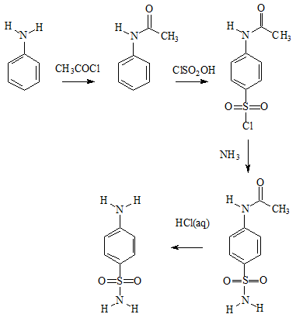
الخواص العامة للسلفاميدات المضادة للجراثيم :
الخواص الفيزيائية :
- مساحيق بللورية بيضاءعديمة الرائحة و ذات طعم مر قليلا
- قليلة الانحلال في الماء و تنحل في الماء الحار بشكل اكبر
- تنحل في الكحولات و الاسيتون
- لا تنحل في الكلوروفورم و البنزن
الخواص الكيميائية :
1 – الخواص المذبذبة : تعطي املاح مع الحموض بواسطة الوظيفة الامينية لذلك فهي تنحل في الحموض الممددة
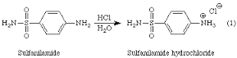
تعطي كذلك املاح مع الاسس القوية بواسطة وظيفة السلفاموئيل حيث تاخذ صيغة حمض آريل سلفون ايميك
Arylsulfonimique
و تختلف الخاصة الحمضية من مركب لآخر حسب طبيعة الجذر المرتبط مع مجموعة السلفاموئيل
بعض السلفاميدات ذو تفاعل حمضي على الفينولفتاليئين ( مثل السلفاتيازول )
ان وجود هذه الحموضة في مجموعة السلفاموئيل يجعل من السلفاميدات مركبات حلولة في المحاليل القلوية و كذلك يفسر تشكل مشتقات نحاسية و كوبالتية في وسط قلوي مع كبريتات النحاس او نترات الكوبالت و المشتقات المعدنية المتشكلة اما ان تكون غير منحلة فتترسب او منحلة فتعطي الوانا مختلفة حسب طبيعة الجذر R .
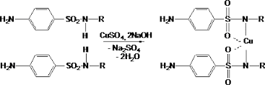
2 – تفاعلات الوظيفة الامينية الحرة :
- تعطي مشتقات استيلية صلبة تستخدم درجة انصهارها في تحديد الذاتية
- تتفاعل مع حمض المر و تعطي راسب ذو درجة انصهار محددة تستعمل في تحديد الذاتية
- تتاكسد بسهولة فمع هيبوبروميت الصوديوم تعطي بعض السلفاميدات لون برتقالي
- تعطي تفاعل الديازة و المركب الديآزوئي الناتج يتفاعل مع الفينولات او الامينات ليعطي مركب آزوئي يختلف لونه من مركب الى آخر Ar1-N=N-Ar2

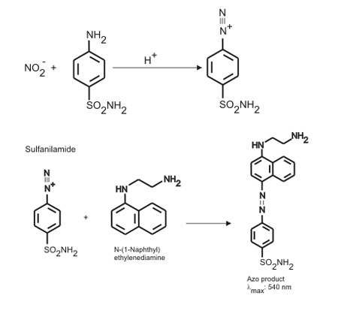
المعايرة :
1 – استخدام الوظيفة الامينية الحرة : تفاعل الديازة و يتم اما بمعايرة حجمية او لونية
- المعايرة الحجمية : يستعمل كاشف معاير و محضر حديثا من نتريت الصوديوم و الذي يستل بصورة مستمرة على المركب السلفاميدي المحلول و بوجود حمض كلور الماء الممدد فيتشكل مركب دي آزوئي :
Ar-NH2 +NaNO2+2HCl Ar-N=N-Cl +NacL + 2H2O
عندما ينتهي التفاعل مع الوظيفة الامينية الحرة يصبح الوسط مؤكسدا تجاه يود البوتاسيوم ( يتحرر اليود ) فاذا استخدم مشعر خارجي على شكل ورقة مشبعة بمحلول يود البوتاسيوم و النشاء فان القطرة الزائدة من نتريت الصوديوم تحرر اليود في هذه الورقة حيث تتلون بالازرق
يجب اجراء المعايرة في شروط خاصة : وسط حمضي ممدد – درجة حرارة منخفضة
تستعمل هذه الطريقة في معظم دساتير الادوية
- المعايرة اللونية : تجري المعايرة بتحويل المركب السلفاميدي الى مشتق دي آزوئي ثم ثم باجراء التفاعل اما مع محلول الفينول في وسط قلوي او مع محلول مادة امينية في وسط حمضي فيتشكل مركب آزوئي ملون تقاس شدة لونه بواسطة جهاز الطيف الضوئي .
ملاحظة : لا يمكن تطبيق الطرق السابقة الاعلى سلفاميدات حاوية على وظيفة امينية حرة .
2 – استخدام مجموعة السلفاموئيل :
ان حموضة هذه المجموعة غير كافية لاجراء معايرتها مباشرة بالصود في وسط مائي و لكن ذلك يصبح ممكنا في الوسط اللامائي حيث يذاب المركب السلفاميدي في الاسيتون المطلق او في الدي ميتيل فورماميد و يعاير بمحلول ميتيلا الصوديوم المعاير ( تطبق هذه المعايرة بشكل خاص في معايرة السلفاميتوكسي بيريدازين و السلفافورازول )
3 – مقياس البروميد :
يستخدم في المعايرة العامة للسلفاميدات
تجري المعايرة بوجود كمية كافية و معلومة من البروم ( مزيج من برومات البوتاسيوم و بروم البوتاسيوم في وسط حمضي ) ثم تعاير زيادة البروم بمقياس اليود .
تصنيف السلفاميدات المضادة للجراثيم :
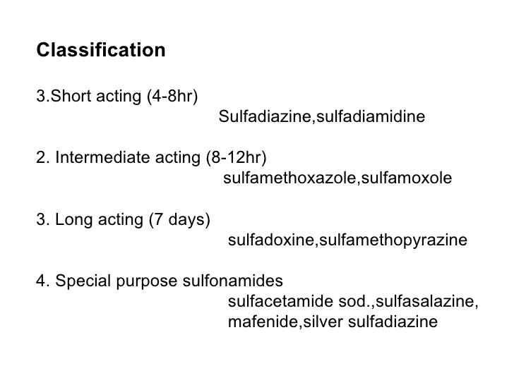

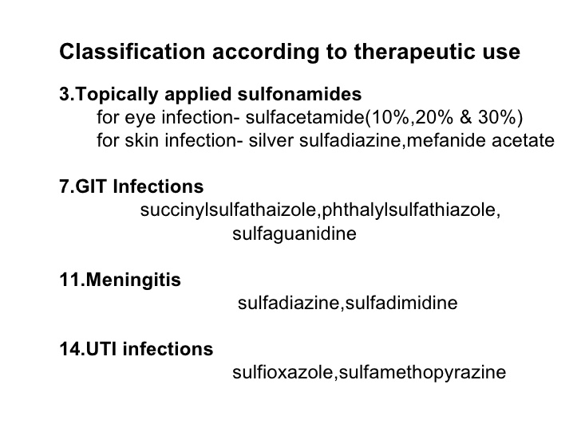
السلفاميدات التقليدية :
تتمتع بالخواص المشتركة التالية :
- الفعالية الصادة للجراثيم خفيفة و مقدار جرعتها اليومي كبير
- الاطراح من الجسم سريع لذلك يجب اخذ جرعات عديدة ( 6-8 ) تؤخذ بفواصل زمنية متساوية
و يمكن ان نميز من هذه السلفاميدات :
1 – سلفاميدات ذات طيف جرثومي محدود مثل السلفانيلاميد و مشتقاته المتبادلة على الوظيفة الامينية و ترتبط فعالية هذه المشتقات بسهولة اماهتها في العضوية .
2 – سلفاميدات ذات طيف جرثومي اوسع من السلفانيلاميد و منها السلفاميدات المتبادلة على مجموعة السلفاموئيل
1 – السلفانيلاميد و متبادلاته على المجموعة الامينية :
السلفانيلاميد Sulfanilamide
يصطنع بالطريقة العامة ابتداء من الانيلين او الاسيتانيليد
يؤثر في المكورات العقدية و السحائية
يستعمل داخلا عن طريق الفم او حقنا في السائل الدماغي الشوكي بمحلول .,8% او خارجيا بشكل مسحوق .

سيبتازين Septazine
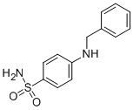
يصطنع من معالجة السلفانيلاميد مع كلور البنزيل
يستعمل مثل السلفانيلاميد و لكنه اقل سمية و يمكن اعطاؤه حقنا في العضل او الوريد في محلول 6%
سولوسيبتازين Soluseptazine
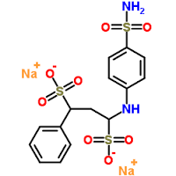
يصطنع عن طريق معالجة السلفانيلاميد مع الدهيد القرفة ثم معالجة الناتج مع ثاني كبريتيت الصوديوم
Ar-NH2 + C6H5-CH=CH-CHO Ar-N=CH-CH=CH-C6H5
Ar-N=CH-CH=CH-C6H5 + NaHSO3 Soluseptazine
الاستعمال نفس السيبتازين
2 – السلفاميدات المتبادلة على مجموعة السلفاموئيل :
سلفابيريدين Sulfapyridine
باراامينوبنزن سلفاميدو-2 بيريدين
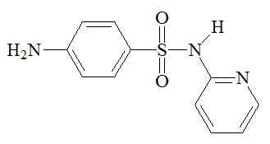

الاصطناع : من تكاثف باراامينوبنزن سلفوكلورور مع الفاامينوبيريدين ثم اماهة المركب الناتج
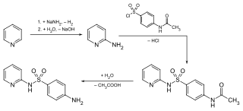
الاستعمال :
ان فعالية السلفابيريدين اقوى من فعالية السلفانيلاميد و تتميز بخاصة النفوذ عبر السائل الدماغي الشوكي ( يستعمل في معالجة الانتانات السحائية )
من مساوئه انه يولد مقاومة سريعة لدى الجراثيم
يعطى بمقدار 2-8غ في اليوم عن طريق الفم او 2-3غ عن طريق الحقن في العضل بشكل محلول مشتقه الصودي
لا يجوز مطلقا حقنه في القناة الشوكية ( بسبب القلوية الشديدة التي تتمتع بها محاليله ) .

سلفاتيازول Sulfathiazole
باراامينوبنزن سلفاميدو-2 تيازول
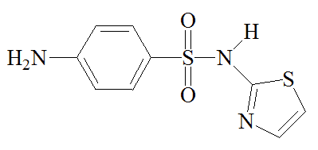
الاصطناع :يستحصل من تكاثف باراامينوبنزن سلفوكلولور مع امينو-2 تيازول الذي يستحصا عليه من معالجة البولة الكبريتتية مع الاسيتالدهيد وحيد الكلور
يعتبر السلفاتيازول شبيه للسلفابيريدين حيث تاخذ نواة التيازول نفس الحجم الفراغي لنواة البيريدين
الاستعمال :
يفضل استعمال السلفاتيازول على السلفابيريدين لانه اكثر تحملا من قبل العضوية
قليل الانحلال في الماء بهذا يكون خطر ترسبه في الطرق البولية كبيرا
تتظاهر فعالية التيازول بشكل خاص ضد المكورات العنقودية و المكورات البنية
يعطى بمقدار 2-10غ عن طريق الفم مجزاة على عدة جرعات باليوم
يمكن اعطاؤه حقنا في الوريد او العضل

مشتقات سلفاميدو- 2 بيريميدين :
سلفاديازين Sulfadiazine
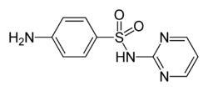
سلفاميرازين Sulfamerazine
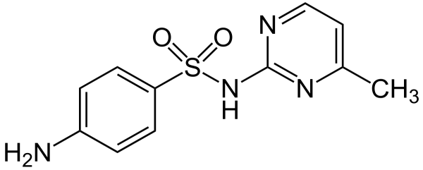
سلفادي ميرازين Sulfadimerazine
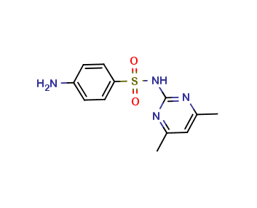
الاصطناع :تكاثف بارااسيتيل امينوبنزن سلفوكلورور مع مشتقات امينو-2 بيريميدين التي يحصل عليها من تفاعل الغوانيدين مع مركبات ثنائية الكربونيل-1 ,3 مثل حمض اسيتيل الخل او الاسيتيل اسيتون

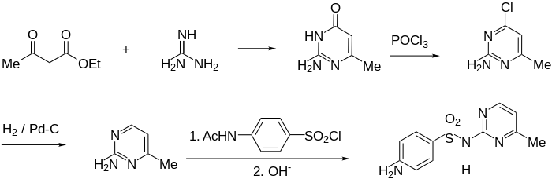
الخواص الفيزيائية و الكيميائية :
- مساحيق قليلة الانحلال في الماء و في اغلب المحلات العضوية
- تبدي تفاعلا خاصا بها عند تسخينها حتى الانصهارفتتفكك و يتصعد مشتق الامينو-2 بيريميدين الموافق لكل مركب حيث تستخدم درجة انصهاره في تعيين ذاتية المركب السلفاميدي , و كذلك يستخدم لون المركب الذي يعطيه مع الريزرسينول و حمض الكبريت في تعيين الذاتية .
الاستعمال :
- تتظاهر فعالية هذه السلفاميدات تجاه المكورات العنقودية و العقدية و الرئوية و عصيات اخرى
- السلفاديازين يتميز بسميته القليلة و لكنه يبدي اخطار الترسب لذلك يجب الاكثار من شرب الماء و القلويات عند استعماله
- السلفاميرازين يتميز ببطء اطراحه مع ان مشتقاته الاسيتيلية هي اكثر انحلالا
- السلفادي ميرازين سريع الامتصاص و الاطراح و لا يعطي مشتقات اسيتيلية مما يجعله متفوقا على السلفاميدات السابقة رغم ان سميته اكبر بقليل منهما .
ملاحظة : يستعمل السلفاديازين خارجيا في الحروق و الجروح بشكل سلفاديازين الفضة silver sulfadiazine
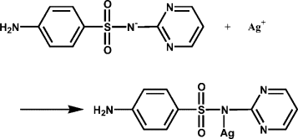
يستعمل بشكل كريم مرة او مرتين في اليوم حيث تتحرر شوارد الفضة و المركب السلفاميدي ببطء و تمنع النمو الجرثومي و الفطري .و يجب الا يستعمل لفترة طويلة .

